

本科毕业设计

基于Slim-Neck的YOLOv11轻量化小麦穗检测

院 别 | 计算机与人工智能学院 | 专 业 | 人工智能
届 别 | 2026届 | 班 级 | 2022级人工智能二班
学生姓名 | 杨佳敏 | 学 号 | 202205630445
指导教师 | 刘兴庭 | 职 称 | 讲师/工程师

湖南财政经济学院教务处制

2025 年 5 月
本科生毕业论文（设计）诚信承诺书
毕业论文（设计）题目 |  | 基于Slim-Neck的YOLOv11轻量化小麦穗  检测
学 院 | 计算机与人工智能学院 |  |  | 专 业 | 人工智能
年(班)级 | 2022级人工智能2班 |  | 学生姓名 | 杨佳敏 | 学号 | 202205630445
指导老师 | 刘兴庭 |  |  | 职 称 | 讲师
诚信承诺

本人慎重承诺和声明：
我承诺在毕业论文（设计）活动中遵守学校有关规定，恪守学术规范，在本人的毕业论文中未剽窃、抄袭他人的学术观点、思想和成果，未篡改研究数据，如有违规行为发生，我愿承担一切责任，接受学校的处理。

学生（签名）：
年 月 日

摘 要
小麦穗检测在智慧农业、作物产量预估、田间精细化管理等领域具有重要的研究意义和应用价值。传统的小麦穗检测算法在田间密集重叠、目标模糊的复杂场景下，存在漏检误检率高、检测精度不足的问题，且多数现有深度学习模型参数量与计算量过大，难以在资源受限的田间移动设备上。基于深度学习技术，设计了一种基于改进 YOLOv11 架构的轻量级小麦穗检测算法。针对 YOLOv11n 特征融合层无法充分建模跨尺度特征相关性、传统标签分配策略易导致密集场景漏匹配的问题，引入轻量级 Slim-Neck 模块重构特征交互路径并搭配 ECA 注意力机制，增强模型对麦穗关键区域的特征聚焦能力；采用 BCE+Dice+Focal 混合损失函数，解决麦穗重叠导致的边界模糊与正负样本不平衡问题。与基线 YOLOv11n 检测算法进行了对比实验，方法相较于 YOLOv11n 在参数量和计算量上分别减少了 10.7% 和 6.1%，仅使 mAP@0.5 下降 2.4%、mAP@0.5:0.95 下降 3.8%、精确率下降 0.4%、召回率下降 4.6%，其中精确率几乎与基线持平，模型误检率未出现明显上升。实验结果表明，本文方法在可接受的极小精度损失范围内实现了模型的显著轻量化，充分证明了改进算法的有效性和田间移动设备部署可行性。

【关键词】微表情识别；深度学习；卷积神经网络；多尺度特征

ABSTRACT
Wheat ear detection holds significant research value and practical applications in smart agriculture, crop yield estimation, and precision field management. Traditional wheat ear detection algorithms face challenges such as high false positive rates and insufficient detection accuracy in complex scenarios with dense overlapping fields and ambiguous targets. Moreover, most existing deep learning models require excessive parameter quantities and computational resources, making them impractical for resource-constrained mobile field devices. Leveraging deep learning technology, this study proposes a lightweight wheat ear detection algorithm based on an improved YOLOv11 architecture. To address limitations of YOLOv11n's feature fusion layer in modeling cross-scale feature correlations and traditional label assignment strategies prone to dense scene mismatching, we introduce a lightweight Slim-Neck module to reconstruct feature interaction paths combined with an ECA attention mechanism, enhancing the model's feature localization capability for critical wheat ear regions. The BCE+Dice+Focal hybrid loss function effectively resolves boundary ambiguity caused by ear overlap and imbalanced positive/negative sample distribution. Comparative experiments with the baseline YOLOv11n algorithm demonstrate that our method reduces parameter quantity by 10.7% and computational load by 6.1%, while only causing a 2.4% decrease in mAP@0.5, 3.8% drop in mAP@0.5:0.95,0.4% precision reduction, and 4.6% recall rate decline. Notably, precision remains nearly equivalent to the baseline, with no significant increase in false detection rates. Experimental results demonstrate that the proposed method achieves significant model lightweighting within an acceptable minimum precision loss range, effectively validating both the efficacy of the improved algorithm and the feasibility of deploying field mobile equipment.

【KEY WORDS】Wheat Ear Detection;Deep Learning; YOLOv11; Lightweight; Feature Fusion

目 录
1 绪论 1
1.1研究背景及意义 1
1.2国内外研究现状 2
1.2.1基于传统方法的微表情识别研究现状 2
1.2.2基于深度学习的微表情识别研究现状 3
1.3研究组织结构 4
2 微表情识别算法相关研究与技术 5
2.1卷积神经网络基础 5
2.1.1卷积层 5
2.1.2池化层 6
2.1.3激活层 7
2.1.4全连接层 8
2.2目标检测算法 8
2.3目标检测算法评估指标 9
3 基于YOLOv8的多尺度特征感知的微表情识别算法 10
3.1数据增强处理 11
3.2YOLOv8 检测算法 13
3.2.1主干网络部分 13
3.2.2颈部网络部分 14
3.2.3头部网络部分 14
3.3多尺度特征感知模块 15
3.4可伸缩的IoU损失函数 18
3.5模型训练与优化 19
3.6对比实验 20
4 微表情识别系统设计与构建 25
4.1需求分析 25
4.2系统实现 26

4.2系统实现技术 27
4.3系统功能展示 27
总结与展望 30
参考文献 32
致 谢 35

1 绪论

1.1研究背景及意义
在人与人的交往过程中，传递信息和获取信息是相互沟通的必要条件。而面部表情中蕴含了丰富的信息，能够表达出人的情感与情绪。面部表情可以大致分为两类，分别是宏表情和微表情。如图1-1所示展示了微表情和宏表情的区别，一般来说，宏表情出现的持续时间大于0.5秒至4秒，面部集由的变化范围广，运动强度较大，更容易被人眼捕获和识别。但同时，宏表情未必能够真实的反应人的真实情绪，很有可能是人主观意识控制的虚假的情感表达。因此，通常不自觉状态下表露的微表情更加可靠的揭示了表达者最真实的情绪状态。在人际交往和专业谈判中，通过识别对方微表情中所蕴涵的深层情绪，可能更加准确的把握他人的真实意图，对商务谈判、心理咨询、专业培训等工作具有重要的价值和意义。
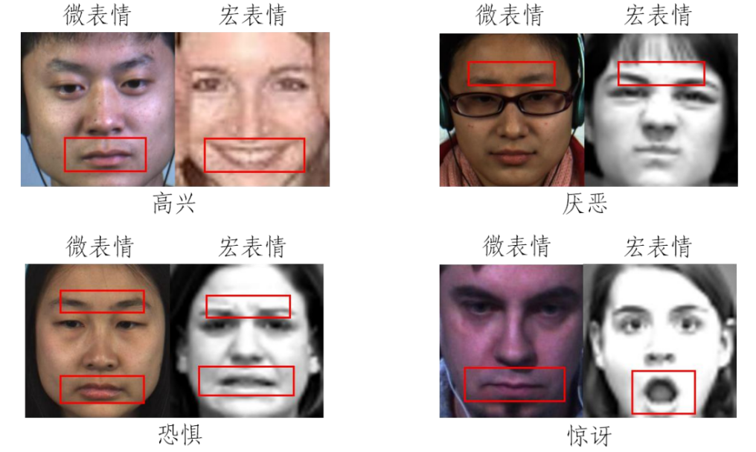
图1-1 微表情与宏表情对比
微表情的相关研究具有悠久的历史，最早主要被心理学相关研究人员关注，保罗艾克曼等心理学家从人类的面部表情细节中发现了丰富的情感信息^{[1]}。但是，微表情的出现过程通常很短，大约1/25秒到1/5秒之间，这为微表情的识别与分类带来了极大的挑战。近年来，随着深度学习和人工智能技术飞速发展，以模式识别、计算机视觉为代表的相关技术日趋成熟。2015年由微软亚洲研究院开发的视觉算法在国际公开的数据分类挑战赛中取得了优异的成绩，所使用的计算机视觉系统在公开的ImageNet数据集上取得了4.94%的错误率，而人类对该数据集的测试结果为5.1%，这说明计算机对图像的理解能力正在逐步超越人类。因此越来越多的研究者，将计算机视觉应用到各类生产环境中去，希望利用机器视觉来代替人工，实现更高准确率的识别，降低人工成本，最终实现将人类从繁杂的劳动中解放出来的终极目标。
综上所述，由于微表情产生的时间较短、肌肉变化幅度较小，导致人眼识别难度较大，因此使用机器替代人工实现微表情检测是必然趋势。而深度学习相关技术的发展，为开发智能、准确、鲁棒的微表情识别系统提供了坚实的技术基础。本文拟设计一种基于YOLOv8与多尺度特征感知的微表情识别算法，实现对面部微表情准确、高效的识别与检测。

1.2国内外研究现状
从特征提取方式的角度，微表情识别算法目前可以分为两类：基于手工特征的传统方法和基于深度学习的方法。

1.2.1基于传统方法的微表情识别研究现状
基于手工特征的方法主要依赖于使用人工设计的特征提取器从输入图像中提取几何特征，然后通过分类器进行表情分类。这类方法的准确率和复杂度与特征设计方式强相关。
Shreve等人^{[2]}提出一种微表情的识别方法，主要依据非刚性肌肉运动对皮肤产生的影响来判断情绪，使用中心差分法得到下巴、嘴巴、脸颊、前额区域的稠密光流场并建立应变大小系数，依据应变系数区分出微表情与宏表情，该方法被应用于临床诊断和欺骗分析领域。Ben等人^{[3]}提出了一种基于最大间隔投影的微表情识别算法。该方法能够识别表示为三阶张量的步态和微表情。最大间隔投影方法利用张量之间的投影关系提取原始数据中的区分性特征，通过最小化类内拉普拉斯散射和最大化类间拉普拉斯散射来分辨不同微表情，这种处理方式不仅可以增强像素特征的区分度，还能有效保留图像的几何结构。光流法可以根据图像中不同帧间的细微差异，分析出序列帧的运动方向信息，因此也被应用于微表情识别。Liu等人^{[4]}提出了平均光流特征算法，这种方法首先对微表情图像序列进行划分，分为重要区域、非重要区域两类，然后提取每个区域内的主方向上的平均光流特征，并进行计算得到较为精确的微表情特征。
这些传统方法，尽管在一定程度上提高了微表情识别的准确率，但依然存在一些问题，并不能很好的达到落地应用的需求。主要问题有：计算量大，识别耗时久；由于传统方法高度依赖于手动特征设计，算法对局部信息敏感度低、模型泛化能力弱，在实际应用中检测精度不佳；手工特征的设计过程相对复杂，并且需要专业人员才能完成，算法构建成本高。基于深度学习的微表情识别相对与传统方法，不仅可以得到更准确的微表情信息，还能够提高模型的广泛性，因此越来越多的研究人员关注到深度学习的技术和方法。

1.2.2基于深度学习的微表情识别研究现状
目前基于深度学习的微表情识别算法主要是基于卷积神经网络（Convolutional Neural Networks，CNN）进行特征提取和分类，通过巧妙的网络结构设计，可以从数据中学习特征，实现较好的分类精度。
Patel等人^{[5]}在2016年首次将卷积神经网络应用于微表情检测任务。他们提出了一种基于迁移学习的微表情识别算法，首先使用ImageNet数据集对主干网络进行预训练，使用VGG网络架构进行特征提取。随后将预训练模型迁移到微表情数据集上进行二次训练，通过特征选择筛选不相关的浅层特征，使用扩展进化算法搜索最优的深层特征，很好地缓解了模型过拟合的问题，提高了模型的泛化性和鲁棒性。Wang 等人^{[6]}提出了一种基于转移长期卷积神经网络的微表情识别算法，该方法从微表情视频中的每一帧中提取图像特征，通过对比不同帧间的细微差异，捕获面部表情的变化，进而实现对微表情的识别和分类。但是该网络缺乏识别视频序列中关键帧的能力，为了区分不同时间状态下的空间特征，Kim等人使用长短期记忆（Long Short-Term Memory，LSTM）递归神经网络对微表情进行识别，该网络可以实现对不同状态的时间属性进行编码，充分学习高纬特征的空间表征能力，通过在目标函数中引入超参数，提高了高维特征的差异性，实现对细微表情变化的发现与分类^{[7]}。刘宇灏等人设计了一种新颖的微表情识别算法，首先通过对微表情数据样本进行增强处理，把处理后的表情数据输入到由卷积神经网络构建的深度置信网络中，目的是提取微表情的时空特征^{[8]}。实验结果证明该方法对微表情分类是有效的。但是，这种识别方法的检测精度受到样本数量的影响，微表情数据集的样本数量越少，模型识别效果就越差。Chen等人设计了一种基于空间-通道注意力机制的三维时空卷积神经网络模型用于微表情识别^{[9]}，如图1-2为空间通道注意力机制结构。该算法主要由两部分组成：主干网络部分负责学习微表情的全局特征，以捕获运动变化信息。另一部分的注意力模块负责从图像序列中提取时空特征，对通道信息和空间信息进行建模，深入挖掘其中的关联关系。
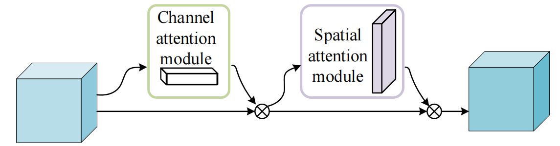
图1-2 空间-通道注意力机制结构
综上所述，相较于传统算法，基于深度学习的微表情识别算法识别精度更高、适用场景更多、鲁棒性更强，具有很好的可迁移性和可扩展性。但是，由于微表情数据通常比较复杂，训练时候容易导致梯度消失或者梯度爆炸；且微表情数据之间差别较小，普通模型难以在运动中捕捉其变化，因此需要模型具备更好的鲁棒性和准确性。

1.3研究组织结构
本研究聚焦于提升微表情识别的准确性和效率，以基于YOLOv8模型为核心展开深入研究，通过引入多尺度特征感知模块和数据增强技术优化微表情识别算法，旨在显著提高微表情识别的精度与鲁棒性。
在前言部分，本研究首先系统阐述了微表情识别的研究背景与重要意义。理论基础部分，本研究首先深入剖析了目标检测的基本原理，为后续基于YOLOv8模型的研究奠定了坚实的理论基础。随后，详细介绍了YOLOv8模型的网络架构与工作原理，分析了其在目标检测任务中的卓越性能，并阐述了选择YOLOv8作为基础模型的原因。为了进一步提升微表情识别的准确性，本研究重点探讨了多尺度特征感知模块的设计思路与实现方法，该模块通过引入不同尺度的卷积核和空洞卷积，有效增强了模型对面部细节特征的提取能力。同时，数据增强技术作为提升模型泛化能力的关键手段，也在本研究中得到了充分的应用与讨论。在方法实验部分，本研究首先详细描述了微表情数据集的构建过程，包括数据采集、标注与清洗等关键步骤。随后，提出了在YOLOv8模型基础上引入多尺度特征感知模块和数据增强技术的具体改进方案。实验结果表明，改进后的模型在准确率、召回率等关键性能指标上均取得了显著提升。此外，本研究还通过可视化手段直观展示了微表情识别的结果，进一步验证了模型的优越性。在模型可视化界面展示部分，本研究设计并实现了一个基于改进YOLOv8模型的微表情识别系统。该系统具有直观易用的界面设计，用户可以通过上传图片、视频或利用摄像头实时捕捉的方式，快速进行微表情的识别与分类。系统在接收到输入数据后，会利用改进后的模型进行实时推理，并将识别结果以可视化的方式展示给用户。

2 微表情识别算法相关基础

2.1卷积神经网络基础
卷积是构建深度学习模型的基石，卷积神经网络中主要操作包括卷积、池化、激活函数以及全连接，因此下面对这四个主要操作进行分别介绍。
2.1.1卷积层
卷积是YOLO系列网络的核心操作，使用卷积操作可以自动对输入的微表情图像进行特征提取。卷积的本质是使用卷积核在输入数据上滑动，对每个局部区域进行矩阵计算以生成特征图。卷积计算过程示意图如图2-4所示。
卷积计算时卷积核与局部区域中的每一个元素进行逐元素乘法操作，然后将中间结果进行累加操作，输出作为该局部区域的特征映射。随后卷积核滑动继续重复此操作，滑动距离为卷积的步长参数，直至整个输入数据都被计算完成。除此以外，为了保证输入输出数据的尺寸，有时候还需要对原始数据进行填充后再卷积，填充操作即在输入数据周围填充一圈值为0的数据。
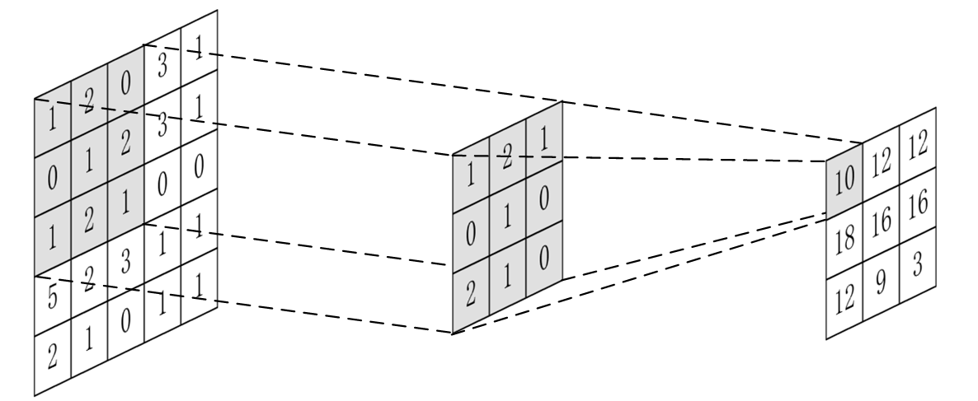
图2-4 卷积操作
因此卷积操作中的核心参数有三个卷积核大小k、卷积步长s和填充p。这三个参数控制了卷积操作输出特征的维度，卷积核的大小决定了每次卷积计算时对数据的覆盖范围，也就是此次卷积的感受野大小。感受野越小可以使卷积层更加聚焦于数据的局部特征，卷积核越大可以帮助模型更好的捕捉全局信息。步长是卷积核在输入数据上移动的长度，步长设置较大时会导致输入特征较小，步长设置较小时可能导致计算量增大。填充参数一般是为了保证输入输出尺寸一致。输入一张二维图像，卷积操作可以表示为：
$W_{out}=\frac{W_{in}+2∗p−k}{s}+1$ (2.1)
$H_{out}=\frac{H_{in}+2∗p−k}{s}+1$ (2.2)
其中$W_{out}$和$H_{out}$是输出特征图的宽度和高度，$W_{in}$和$H_{in}$是输入特征图的宽度和高度，$p$代表填充值，$k$指代卷积核大小，$s$指代卷积步长。

2.1.2池化层
池化层是卷积神经网络中的常用配置，主要负责对特征进行下采样。其下采样过程中不会引入额外的计算参数，并且通过下采样后，为后续特征处理提供了更大的感受野。输入数据通常具有高分辨率，由卷积处理而产生的特征通常分布在高维空间，为了在保留重要特征的同时进一步降低参数量，降低模型计算复杂度，就需要用到池化操作。常见的池化操作包括最大池化和平均池化，如图2-5所示展示了两种池化操作的计算过程：
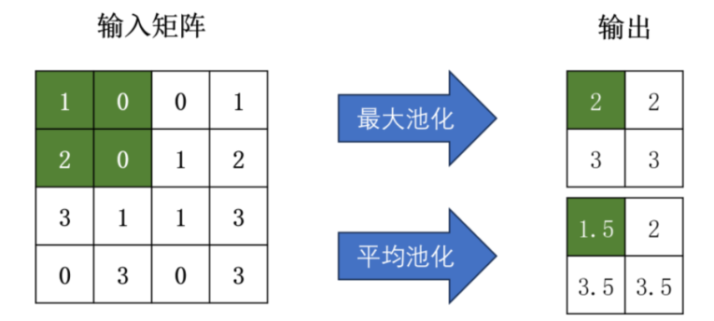
图2-5 池化过程示意图
最大池化（Max Pooling）操作如图2-5上面部分所示，首先将要池化的特征划分为若干个互不重叠的区域，如绿色区域为划分的第一个区域。取每一个区域内最大值作为结果，最终得到一个新的特征图，该特征图可以保留输入数据中最显著的特征。而平均池化（Average Pooling）与最大池化不同的点即在于抽取的区域特征不同，平均池化将区域内像素平均值作为结果，因此平均池化操作对图像的处理更为平滑，对噪声具有很好的兼容性。

2.1.3激活层
激活层是卷积神经网络中必不可少的操作。激活层可以作用在卷积神经网络的各个部位，以起到不同的作用。当对输入层的数据使用激活操作时，主要作用是调整数据的输入范围，将数据映射到一定区间内，实现对数据的归一化处理。激活层一般设置在卷积层之后，其主要目的是对卷积层的处理结果映射在合理范围内，对特征进行非线性变换以提高模型对复杂函数的拟合能力。当对隐藏层使用激活处理时，能够有效的缓解梯度爆炸和梯度消失问题，还可以一定程度上加快训练速度。当对输出层使用激活操作时，一般是将输出数据转化为概率分布。
常见的激活函数有ReLU、Sigmoid、Tanh以及GELU等。本文选择Sigmoid函数作为激活函数，其函数曲线呈现S型，计算公式如2.3所示，之所以选择它作为激活函数是因为该函数在整个实数范围内都连续且可微分，这对于模型的反向传播有着重要意义，使得它可以在梯度下降算法中使用，并且由于其输出结果被平缓的映射在(0，1)之间，因此在许多二分类的任务中，Sigmoid可以对输入层进行处理，输出结果可以直接当作分类概率使用。
$Sigmoid(x)=\frac{1}{1+e^{−x}}$ (2.3)

2.1.4全连接层
全连接层在整个网络中扮演“分类器”的角色，通常被设置在神经网络的末端，主要负责将前面处理后的特征进行融合，从而得到最终的预测分数。上一层的每一个神经元都会与全连接层中的每一个神经元连接，因此全连接层又被称为密集连接层。这种结构使得每一个连接都会存在一个权重来对这个连接进行校正，从而帮助网络拟合更加复杂的函数，进而适应更加复杂的实际场景。但也正是由于全连接层的结构导致其参数量巨大，甚至可以占整个神经网络的80%参数量。过大的参数量很容易产生过拟合现象，全连接层主要通过权重和偏置实现对输入特征的线性转化，因此可以在这个过程中加入正则化、dropout等方法来缓解网络拟合问题，还有一些新的研究成果使用全局平均池化操作来替代全连接层以实现减少参数的目的。

2.2目标检测算法
在计算机视觉领域，目标检测作为核心技术之一，近年来经历了显著的变革，尤其是深度学习技术的兴起，极大地推动了该领域的发展。自2012年AlexNet在ImageNet图像分类竞赛中取得突破性成绩后，深度学习迅速成为目标检测的主流方法。
目标检测算法主要分为两阶段检测和单阶段检测两大类。两阶段检测算法遵循“先生成候选区域，再分类和回归”的思路。R-CNN作为这一领域的先驱，首次将卷积神经网络（CNN）应用于目标检测，通过选择性搜索生成候选区域，并对每个区域进行特征提取和分类。然而，R-CNN存在计算效率低下的问题。为解决这一问题，Fast R-CNN引入了ROI Pooling机制，使得多个候选区域可以共享卷积层的计算结果，从而显著提升了检测速度。随后，Faster R-CNN进一步提出了区域提议网络（RPN），实现了候选区域的自动生成和端到端训练，成为两阶段检测算法的标杆。
与两阶段检测算法不同，单阶段检测算法摒弃了候选区域生成阶段，直接在图像上进行密集预测。YOLO（You Only Look Once）系列算法将目标检测视为一个回归问题，通过单个神经网络直接预测目标的位置和类别，实现了超实时的检测速度。SSD（Single Shot MultiBox Detector）算法则在不同尺度的特征图上预测目标，平衡了速度和精度的关系。RetinaNet针对单阶段检测算法中的类别不平衡问题，提出了Focal Loss损失函数，有效提升了小目标的检测性能。近年来，目标检测算法在深度学习技术的推动下，不断取得新的进展。Transformer架构的引入，为目标检测带来了新的思路。通过自注意力机制，Transformer能够建模图像中的全局关系，进一步提升目标检测的精度。同时，轻量化模型如YOLOv5、NanoDet等的出现，优化了模型在移动端和嵌入式设备上的部署效率。此外，多模态融合技术（结合LiDAR、红外等数据）的引入，也为目标检测在复杂环境下的应用提供了可能。
2.3目标检测算法评估指标

2.3.1准确率（Precision）
准确率是指模型预测为正类的样本中实际为正类的比例。在目标检测中，准确率反映了模型对目标位置的预测精度，即预测框与真实框的重叠程度。高准确率意味着模型能够更准确地定位目标位置，减少误检和漏检的情况。

2.3.2召回率（Recall）
召回率是指实际为正类的样本中被模型正确预测为正类的比例。在目标检测中，召回率反映了模型对目标的覆盖能力，即模型能够检测出多少真实存在的目标。高召回率意味着模型能够更全面地捕捉目标信息，减少漏检情况的发生。

2.3.3 F1分数（F1 Score）
F1分数是准确率和召回率的调和平均数，用于综合评估模型的性能。F1分数越高，说明模型在准确性和召回率方面表现越均衡，整体性能越好。在目标检测中，F1分数是一个重要的综合评估指标，能够全面反映模型的检测能力。

2.3.4 平均精度均值（mAP）
平均精度均值（Mean Average Precision, mAP）是目标检测领域最常用的评估指标之一。mAP通过计算不同类别目标的平均精度（AP）并取均值得到，能够全面反映模型在多个类别上的检测性能。mAP值越高，说明模型在各类目标上的检测效果越好，整体性能越优越。

2.3.5 推理速度（Inference Speed）
除了准确性指标外，推理速度也是评估目标检测算法性能的重要方面。推理速度反映了模型在处理新数据时的效率，对于实时性要求较高的应用场景尤为重要。通过优化网络结构、减少计算量等手段，可以提高模型的推理速度，满足实际应用的需求。

3 基于YOLOv8的多尺度特征感知的微表情识别算法
本章主要基于YOLOv8目标检测算法，设计针对面部微表情识别的多尺度检测算法，实现对面部微表情的准确定位与检测。如图3-1为改进的算法流程图，针对面部特征提取不足的问题，引入多尺度特征感知模块，提高模型对面部细节特征的提取能力；针对传统IoU损失对模型监督的局限性，引入SIoU损失函数，提高模型的定位精度并且提高训练效率。另外，针对数据集多样性不足的问题，在训练前进行数据增强操作，以提高模型的鲁棒性和泛化性。在测试集上对面部微表情图像进行检测，通过相关实验证明了改进算法的有效性和鲁棒性。
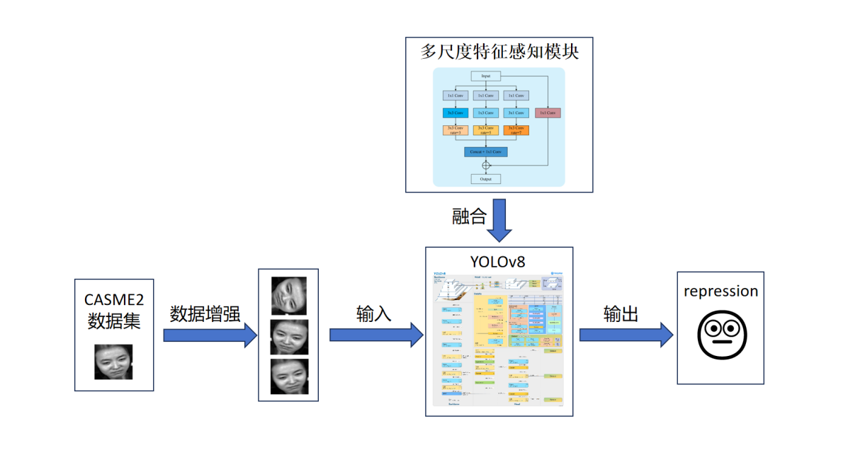

图3-1 改进的YOLOv8网络

3.1 数据增强处理
为了实现本文所设计的微表情识别算法，本文使用CASME2数据集对网络进行训练和测试。CASME2数据集由中国科学院心理研究所创建，包含约3000个面部表情视频片段，其中有247个被标注为微表情样本。数据使用Point Gray GRAS-03K2C相机拍摄，拍摄帧率为200fps，高帧率的目的是捕捉清晰且连贯的面部表情变化细节。数据集中的微表情是参与者在自然状态下产生的真实表情，涵盖了多种情绪和表情类型，如厌恶、悲伤等，为微表情识别研究提供了坚实的数据基础。
尽管CASME2数据集中每一类别的表情数量已经足够多，但是对于模型训练来说，原始数据集中的格式较为单一，图像质量较好，难以提高模型的鲁棒性和泛化性。因此本文对原始数据集进行了数据增强处理。主要进行三个方面的处理：随机旋转、随机翻转和高斯模糊，如图3-2展示了部分数据增强效果。
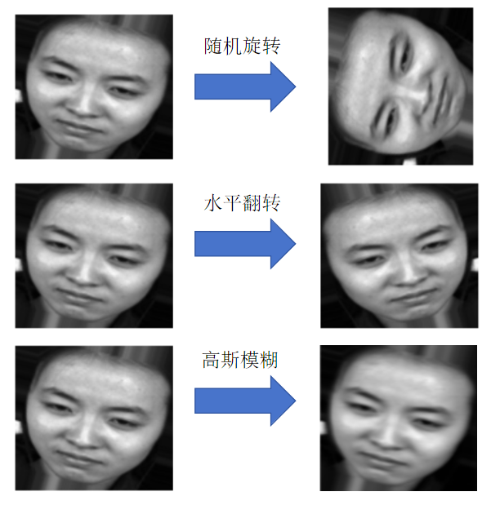
图3-2 数据增强操作
具体来说，旋转处理会对图像在0-180°之间进行随机旋转操作，通过随机旋转，模型能够学习到不同视角下的特征，提高对面部细节特征的识别能力，从而在实际识别场景中如监控视频、手机拍摄视频等，能够更准确地对微表情进行识别。翻转操作会对图像进行水平翻转和垂直翻转，翻转方式由随机概率值$ρ$选择，通过随机翻转，模型能够学习到人脸在不同朝向下的特征，提高对图像方向变化的鲁棒性，从而在面对不同角度拍摄的人脸图像时，能够更准确地进行识别。最后是对处理后的图像进行高斯模糊处理，此处主要是为了模拟实际采集视频时可能产生的模糊情况，提高模型对噪声的兼容性。数据增强过程中的伪代码如下所示：
数据增强操作伪代码
Input : 原始 CASME2 数据集图像集合 I, 数据集大小 N
Output : 增强后的数据集图像集合 I_augmented, 数据集大小 2N
1：Initialize the augmented dataset as empty: I_augmented = { }
2：For each image i ∈ I :
3： Generate a random probability p_rot ∈ [0,1].
4： if p_rot < 0.5 :
5： Randomly generate a rotation angle θ ∈ [0°,180°].
6： Perform rotation operation on image i to obtain i_rotated.
7： Add i_rotated to I_augmented.
8： else:
9： Proceed to random flipping selection.
10： Generate a random probability p_flip ∈ [0,1].
11： if p_flip < 0.5 :
12： Randomly select a flip direction d ∈ {horizontal, vertical}.
13： Perform flipping operation on image i along direction d to obtain i_flipped.
14： Add i_flipped to I_augmented.
15： else:
16： Proceed to Gaussian blur processing.
17： Perform Gaussian blur operation on image i to obtain i_blurred.
18： Add i_blurred to I_augmented.
19： Add the original image i to I_augmented.
20：Return I_augmented.
经过上述数据增强处理后，数据集数量扩充为原始数据集数量的2倍，大幅提高了数据集的多样性，进而提高模型的鲁棒性和泛化性。训练时，本文按照8:1:1的比例划分训练集、测试集和验证集。

3.2 YOLOv8检测算法
本文基于YOLOv8检测算法进行改进，YOLOv8网络结构如图3-3所示。
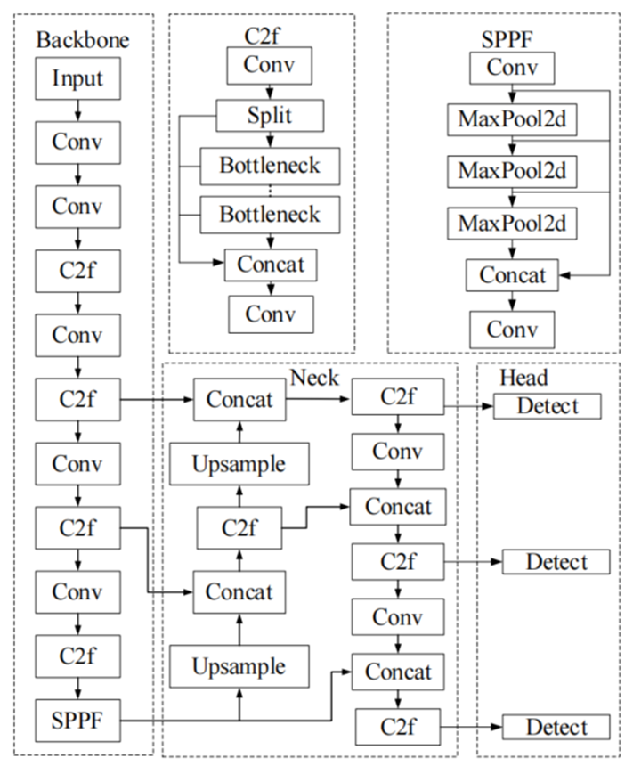
图3-3 YOLOv8网络架构
YOLO系列目标检测模型是工业界广泛应用的主流检测模型，已在各种复杂工业场景下验证其鲁棒性和准确性。而YOLOv8是由Ultralytics公司开发并于2023年公开，经过实验证明，YOLOv8版本在目标检测、分类、分割等任务上均表现出色，是YOLO系列的集大成者。YOLOv8提供了五个版本供各类任务使用，根据网络深度和网络宽度系数的不同，分为n、s、m、l、x这五种。这五种模型参数量依次增加，同时其检测准确率也与参数量成正比，但检测速度与参数量呈反比趋势。针对微表情识别任务，相较于对模型推理速度我们更关注识别精度，因此选用YOLOv8-l版本作为检测基准。
YOLOv8是在YOLOv5的基础上改进，在特征提取、整体架构、损失监督等方面进行了大幅度更新和优化，全方位支持各类视觉任务，包括目标检测、姿态估计、目标跟踪、实例分割等。其整体网络架构主要分为三部分：主干部分、颈部部分和头部部分。

3.2.1 主干网络部分
如图3-1所示，YOLOv8的主干部分主要由三个模块组合而成，包括CBS模块、通道到像素特征融合模块（Channel-to-Pixel Feature Fusion Module, C2f）以及空间金字塔池化模块。
其中CBS模块是主干网络构建的基本组成单元，主要由卷积层、批处理层和激活函数组成，此处使用的激活函数为SiLU激活函数。卷积层负责对输入数据进行特征提取，是神经网络识别目标的基础，批处理层负责对计算后的数据进行归一化处理，可以保障网络训练的稳定性，SiLU激活函数负责为模型引入非线性变换，进而提高网络的拟合能力。C2f模块主要用于对特征进行增强和进一步挖掘，输入特征首先经过一个卷积块，然后将输出特征划分为两个分支，其中一个分支直接传递到模块的结束部分参与拼接，另外一个分支则传递到多个颈部模块进行处理。颈部模块会利用卷积、归一化以及激活函数等操作来对特征进行增强，增强后的特征与第一个分支的特征直接进行拼接处理。C2f的设计侧重点在于融合多尺度特征信息，因此YOLOv8可以对不同尺度的目标进行准确检测。
此外，c2f模块中连接的颈部模块由用户设置，合理的超参数设置可以提高模型在特定任务上的检测能力，灵活的设计架构也间接的拓宽了模型的适用范围。最后是快速空间金字塔池化模块，该模块处于主干网络的末端部分，其作用是对处理后的多尺度特征进行融合。该模块内部主要由级联池化操作组成，首先通过卷积核为1的卷积进行通道降维，然后使用卷积核为5的卷积对特征进行多次池化，这样做的目的是提高模型的感受野。最后将输入特征与级联池化操作的结果进行维度拼接，就得到了最终的输出结果，该特征包含了多尺度、多层次的融合信息，可以使得模型对不同尺寸的目标具有更好的检测能力，进而提高了模型的整体性能。

3.2.2 颈部网络部分
YOLOv8的颈部网络用于连接骨干网络和检测头，采用PANet结构，在FPN的基础上新增了双向增强路径，借助横向连接和特征交互，更深层的融合低级特征与高级特征。通常颈部网络采用特征金字塔结构，这种层级结构通过自顶向下和自底向上两种路径对特征进行计算。其中自下而上的路径对主干网络处理后的特征图进行操作，自上而下的路径则使用上采样操作、拼接操作以及卷积操作来将特征融合以生成高分辨率的特征组。
这种双向的传播机制可以避免特征传播过程中的信息损失，并且可以进一步将低级特征与高级特征相互结合，更好的融合低级纹理信息与高级语义信息，有助于模型提高对复杂场景的检测能力。

3.2.3 头部网络部分
头部网络是YOLOv8的网络末端部分，主要负责将处理后的特征向量转化为目标位置信息或分类概率分数等任务。由于需要输出检测结果，所以检测头的结构一般由全连接神经网络构成，根据不同的检测任务进行对应的调整以输出相应的概率结果。对于整个检测任务来说，选择不同的检测头可以满足不同的检测场景，使用卷积层还是全连接层作为头部网络，需要网络的设计者全面综合考量，这对于分类的准确性和目标定位的准确度至关重要。 YOLOv8中使用的是解耦检测头设计，现有研究已经证明，使用卷积层作为头部网络对于目标定位任务更加合适，而对于目标分类任务，全连接层则表现出了更高的分类精度和更鲁棒的适应能力。因此，这种解耦机制的设置，对于目标检测任务的优化和提升有着重要的意义和价值。

3.3 多尺度特征感知模块
尽管YOLOv8在多项任务中均表现出色，但是其大多使用场景为日常生活场景，如道路、城市等，其测试中多数检测目标为常见目标，如行人、汽车等。而微表情识别任务相较于这些常见检测任务，其检测目标尺度更小，对模型语义提取能力要求更高，导致其检测效果明显弱于常见场景。因此，为了加强模型在微表情检测任务中的适应能力，提高模型对面部特征的捕获能力，本章引入多尺度特征感知模块（Multi-scale Feature Perception Module，MFPM）以扩大网络感受野，提高模型特征提取能力，增强模型对高级语义信息的感知能力，从而提高检测精度。
YOLOv8中主干网络部分的快速空间金字塔池化模块主要负责增强模型对不同尺度目标的检测能力，但是由于其感受野受限，因此对尺寸较小的目标检测能力较弱。而微表情识别任务对别其他检测任务，其目标尺寸普遍较小，且需要对面部特征进行深度编码以捕获语义能力。因此本文引入多尺度特征感知模块将快速空间金字塔池化模块替换，两者结构对比如图3-4所示。
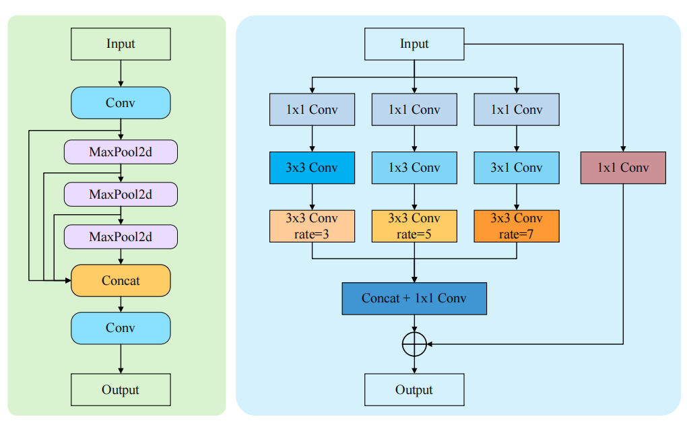
图3-4 快速空间金字塔池化模块与多尺度特征感知模块结构对比
图3-4中左侧是快速空间金字塔池化模块，右侧是本文提出的多尺度特征感知模块。假设输入特征为记作$I∈ℝ^{C×H×W}$，其中C代表特征的通道数量，H代表特征高度，W代表特征宽度。输入特征首先经过一个卷积层，然后使用最大池化操作对其进行三次池化，主要用于提高模型对多尺度特征的捕获能力。随后，将第一次卷积的结果与后面三次池化的结果进行拼接处理，最后对拼接的结果进行卷积操作，主要用于降低维度以及尺度统一，即可得到快速空间金字塔池化模块的输出。该模块在一定程度上提高了模型对多尺度特征的感知能力，但是该结构的网络感受野仍然较小，对高级语义信息的提取能力较弱。
如图3-4所示，是多尺度特征感知模块。首先针对输入特征$I∈ℝ^{C×H×W}$，进行复制操作，得到三份大小尺寸一样的特征$I_{1},I_{2},I_{3}$。
$I_{1},I_{2},I_{3}=clone(I)$ (3.1)
三个特征分别使用$1×1$的卷积对其进行维度变换，然后对不同维度的特征分别使用不同尺寸的卷积核进行卷积操作，以捕获不同尺度的特征信息。如公式3.2、3.3以及3.4所示。
$I_{1}^{'}=Conv\left(I_{1},K_{1}\right),{ K}_{1}=3×3$ (3.2)
$I_{2}^{'}=Conv\left(I_{2},K_{2}\right),{ K}_{2}=1×3$ (3.3)
$I_{3}^{'}=Conv\left(I_{3},K_{3}\right),{ K}_{2}=3×1$ (3.4)
其中$K_{1},K_{2},K_{3}$代表不同的卷积核大小，$Conv$代表卷积操作。
随后使用空洞卷积对多尺度特征进一步处理，其目的在于扩大网络的感受野，针对不同尺度的特征应用不同的扩张率，进一步深化对多尺度特征的理解能力。同时，使用空洞卷积可以降低模型的计算量，在一定程度上减少了网络复杂度。其计算过程如公式3.5、3.6以及3.7所示
$I_{1}^{''}=DWConv\left(I_{1}^{'},K_{1},d_{1}\right),{ K}_{1}=3×3,{ d}_{1}=3$ (3.5)
$I_{2}^{''}=DWConv\left(I_{2}^{'},K_{2},d_{2}\right),{ K}_{2}=3×3,{ d}_{2}=5$ (3.6)
$I_{3}^{''}=DWConv\left(I_{3}^{'},K_{3},d_{3}\right),{ K}_{3}=3×3,{ d}_{3}=7$ (3.7)
其中$DWConv$代表空洞卷积操作，$d_{1},d_{2},d_{3}$分别代表不同的空洞率设置。最后将三个分支的多尺度特征进行拼接，拼接后使用一维卷积进行维度统一，并与输入特征进行残差连接以保证学习效率。整个结果过程如公式3.8所示。
$I_{out}=Conv\left(Cat\left(I_{1}^{''},I_{2}^{''},I_{3}^{''}\right)\right)+Conv(I)$ (3.8)
最终得到多尺度特征感知模块的输出特征$I_{out}$，其尺寸与输入特征保持一致。整个多尺度感知模块结构上独立，可以方便的嵌入到网络合适的部分。通过不同尺度的卷积核来捕获细节特征，提高模型对目标的位置和大小等信息的敏感度。同时利用不同扩张率的空洞卷积，增大卷积网络的感受野，增强模型的全局感知能力，二者结合有效的提升模型对多尺度特征的学习能力以及对微表情的检测精度。

3.4 可伸缩的IoU损失函数
微表情识别任务与其他检测任务的一大区别在于，面部区域通常具有画面占比较小，尤其是嘴唇、鼻子、眼睛等与微表情密切相关的区域一般在整个画面中像素占比较少，这导致普通的检测算法对其定位精度不佳。
从像素的角度来说，此类问题可以归结于预测目标占场景比例较低。面对这种情况，如果使用传统的IoU损失，由于其仅仅依赖于预测框和真实框重叠面积，所以可能难以有效的对模型进行正向优化。传统的IoU损失的一大好处在于其计算过程不依赖于预测框和真实框的尺度，只关心它们的相对位置和大小，因此它具有尺度不变性，可以更好的适应复杂场景下的检测任务。但是，也正因为其只关注预测框与真实框之间的交集面积，所以忽略了检测结果区域和标注区域的中心点位置差异，假设预测出的标定框与真实标注的区域有较大的重叠面积，但是其中心点位置偏差较大，这种情况下模型的预测结果还需要继续提升，但是传统的IoU损失并不能很好的捕捉到这种差异并反馈出来。另外一方面，传统IoU损失还忽略了预测区域与标注区域的形状差异，假设二者的长宽比不同，形状差异较大，但是重叠面积较多的时候，该loss函数无法准确反映此差异，进而导致对网络参数的优化不足。
因此，针对微表情识别任务中的实际问题，本章引入一种可伸缩的IoU损失（Scalable Intersection over Union Loss，SIoU），以提高模型对面部特征的检测能力。该损失函数基于传统IoU损失改进而来，主要通过引入更多的指导因素，从而更精准的衡量预测框和真实框之间的几何关系，进而提高模型的训练速度和检测精度。具体来说，SIoU损失函数引入三种额外信息来引导模型训练，包括角度、距离和形状。首先分别取出预测区域和真实标注区域的中心点，将二者连线，取该线与坐标轴的夹角，通过最小化该角度值，作为角度信息的贡献，进而引导预测框朝着最近的坐标轴进行对齐。这样做可以大幅减少预测框回归的自由度。
$Λ=sin⁡(2α)$ (3.9)
其中，$α$是指代中心点连线与坐标轴之间的夹角。
除此以外，还需要关注预测框的距离信息，损失函数需要更加精准的刻画预测框与真实框之间的几何距离，才能更好的优化模型训练。首先将中心点距离进行归一化处理，然后结合角度信息对其进行加权操作，当角度数值接近0的时候，距离权重的占比会降低，当角度数值占比越大的时候，距离权重会对应增加，使用公式3.10表示：
$Δ=\sum_{t=x,y}{(1−e^{−γρ})}, γ=2−Λ$ (3.10)
其中$ρ$指代预测框和实际框中心点距离结果。
最后还需要关注的是模型预测框和真实标注框之间的形状比例差异：
$Ω=\sum_{t=w,h}{{\left(1−e^{−ω_{t}}\right)}^{θ}}$ (3.11)
$ω_{t}=\frac{|t−t^{gt}|}{max⁡(t−t^{gt})}$ (3.12)
其中$θ$主要用于控制形状贡献的参数。因此，结合角度、距离和形状差异，最终的SIoU损失如公式3.13所示：
$L_{SIoU}=1−IoU+\frac{Δ+Ω}{2}$ (3.13)
借助SIoU损失函数，使模型可以充分结合角度、距离和形状差异这三种信息的引导，帮助网络预测框更高效地向真实标注框的坐标进行对齐，减少训练时的波动干扰，提高模型的优化效率和准确率。

3.5 模型训练与优化
本文改进的YOLOv8算法，其训练实验环境配置了NVIDIA GeForce RTX3080显卡，处理器为Intel(R) Xeon(R) Platinum，所用的操作系统版本为Ubuntu18.04，Python版本为3.7，Pytorch版本为1.10，优化器为Adam，批处理大小为8，迭代次数设置为80，学习率为1e-5，该实验所需实验环境如表3-1所示。

表3-1 实验环境配置
选项 | 设置值
CUDA | 11.3
Cudnn | 8.0
Pytorch | 1.10.0
Python | 3.7
优化器 | Adam
迭代次数 | 100
批量大小 | 8
学习率 | 1e-5
在原始人像图像输入模型前，首先将图像大小统一缩放为480×480，方便模型进行统一操作。整个训练过程本文采用迁移学习的方法，使用在ImgNet公开数据集上预训练完成的权重作为初始权值，并随迭代次数逐步更新学习参数。为优化模型的训练过程，选择自适应动量随机优化算法Adam作为模型的优化器，其中动量参数设置为0.937。
在实际训练过程中，由于计算资源有限，为减少训练时间以及训练成本，本文用冻结训练与解冻训练交替进行的方式来优化训练过程。具体操作在于通过合理的安排参数更新的时机和范围，从而实现模型参数更新的次数的减少，达到提高网络训练速度的目的，使模型能够在有限的计算资源下更高效地进行学习。主要分为两个阶段，冻结训练阶段模型的特征提取网络部分保持不变，且参数不更新，因此占用的显存相对较小。此时，训练的重点是对模型的其他部分进行微调，主要是对一些特定的层或者模块进行调整，以适应当前的任务需求。这种方式能够在不增加过多计算负担的情况下，对模型进行初步的优化，使其在特定任务上表现出一定的适应性。另一方面，进入解冻训练阶段时，模型的所有参数都参与更新。此时，模型的显存占用会明显增加，因为需要对整个模型的结构进行全面的调整和优化。这一阶段的目的是让模型通过学习大量的数据，调整各个参数之间的关系，从而达到更好的性能表现。通过冻结与解冻训练的交替进行，模型能够在训练过程中逐步优化自身的结构和参数，最终在满足实际机器性能的前提下，实现高效且有效的训练效果。

3.6 对比实验
本文基于YOLOv8改进的微表情识别算法在CASME2数据集上进行了训练和测试，如图3-5所示展示了训练过程中的loss变化曲线。在训练的过程中，使用验证集对每一代模型进行准确率验证，红色曲线是在训练集上的loss变化曲线，蓝色曲线是验证集上的loss变化。从图中可以看出，训练集和验证集loss变化趋势相同，网络稳定收敛。模型在前15代训练过程中损失值快速下降，随后在25代之后，损失值趋近稳定，逐渐完成参数的更新和学习，训练集和验证集loss趋近相同。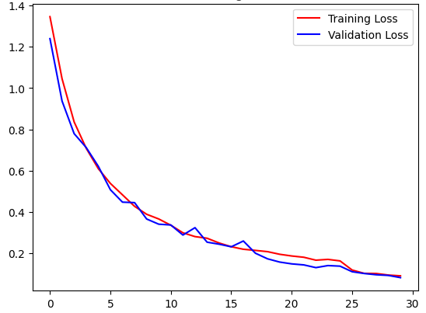
图3-5 Loss变化曲线

如图3-6展示了模型在训练过程中的准确率变化，红色曲线是在训练集上的准确率变化曲线，蓝色曲线是验证集上的准确率变化。从图3-6中可以看出，初始阶段模型准确率迅速提高，到20代以后，模型在验证集上的准确度基本趋于稳定，达到90%以上。

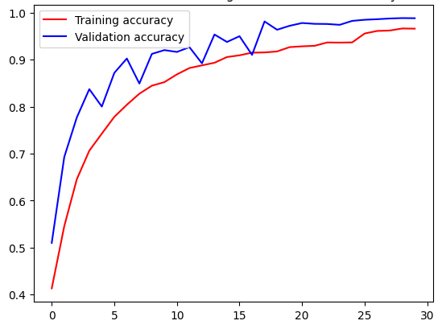
图3-6 准确率变化曲线
为了更好的体现本章所改进的模型的提升，本章还将所改进的模型与其他目标检测模型进行了对比，在相同的数据集上进行了训练，使用相同的实验配置。对比模型包括YOLOv5，YOLOv7和YOLOv8，从表中可以看出，改进后的模型在召回率和精度上均优于YOLOv8。这主要得益于本章引入的多尺度特征感知模块，提高模型对面部特征的捕获能力。
表3-2 对比实验结果
算法 | Precision | Recall | F1
YOLOv5 | 0.72 | 0.72 | 0.71
YOLOv7 | 0.73 | 0.71 | 0.69
YOLOv8 | 0.79 | 0.77 | 0.75
YOLOv8+MFPM+SIoU | 0.83 | 0.79 | 0.76

如图3-7展示了模型在训练过程中的混淆矩阵，从图中能够直观地看到模型对不同类别之间的混淆程度。非对角线上的元素表示模型错误分类的样本数，通过观察这些元素的分布，可以发现模型在哪些类别上容易出错以及出错的具体情况，帮助我们更好的调整模型训练策略。

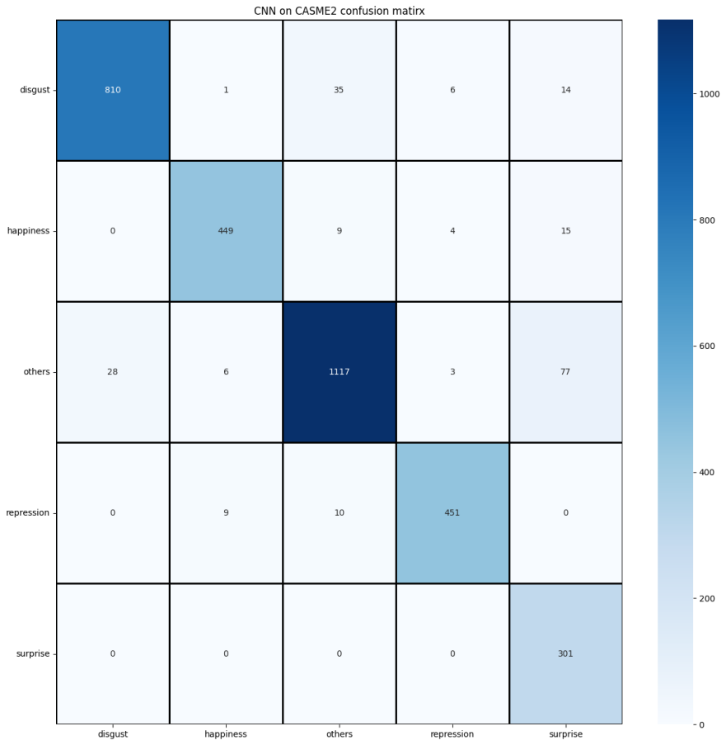
图3-7 混淆矩阵
如图3-8展示了模型对微表情测试集上的部分识别结果，图3-9展示了与其他算法的结果对比，直观的证明了本文所提模型能够实现对面部微表情的准确识别。
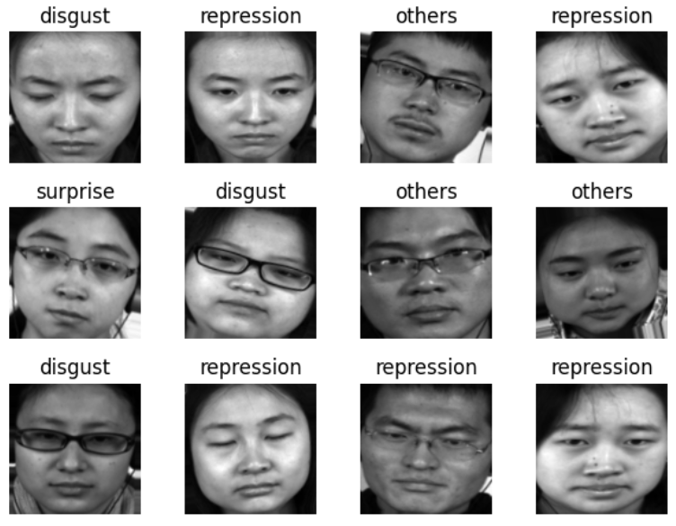
图3-8 微表情识别结果
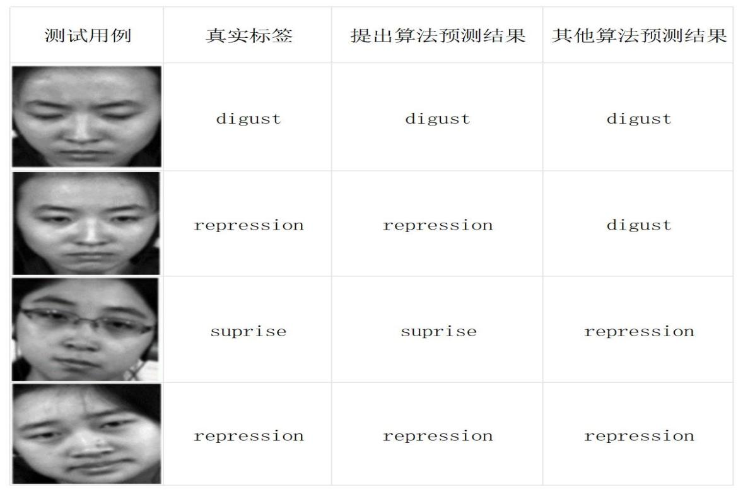
图3-9 微表情识别结果

4 微表情识别系统设计与构建

4.1需求分析

4.1.1 系统功能需求分析
- 多源数据采集功能：系统需具备从多种数据源采集微表情数据的能力，包括但不限于高清摄像头实时捕捉、视频文件导入等。高清摄像头应支持不同分辨率和帧率的设置，以适应各种实际应用场景，如室内监控、移动设备拍摄等。同时，系统应兼容常见视频格式，确保能够顺利导入各类已有的微表情视频数据。
- 数据预处理功能：采集到的原始数据往往存在噪声、光照不均、面部姿态偏移等问题，会影响后续识别的准确性。因此，系统需要对采集到的数据进行预处理，包括去噪、光照补偿、面部对齐等操作。
- 微表情起始与结束帧检测功能：系统要能够准确检测出视频中微表情的起始帧和结束帧，这是微表情识别的基础。由于微表情持续时间极短（通常在 1/25 秒到 1/5 秒之间），且动作幅度微小，检测算法需要具备极高的敏感性和准确性。通过分析视频帧序列中面部肌肉运动的细微变化，系统应能够精准定位微表情的开始和结束时刻，为后续的特征提取和分析提供准确的时间范围。
- 面部区域定位功能：在检测到微表情的起始和结束帧后，系统需要进一步定位面部中与微表情相关的关键区域，如眉毛、眼睛、嘴巴等。这些区域的肌肉运动是微表情的主要表现形式，准确定位这些区域有助于提取更具针对性的特征信息，提高识别的准确性。系统应采用先进的面部检测和关键点定位算法，确保在不同面部姿态和表情变化下，都能准确找到这些关键区域。
- 应能够对常见的微表情进行分类识别，如惊讶、厌恶、愤怒、恐惧、悲伤、愉悦等基本情绪对应的微表情。每种微表情都有其独特的面部肌肉运动模式和特征表现，系统需要建立准确的分类模型，将输入的微表情数据准确地归类到相应的类别中。分类模型可以采用基于机器学习或深度学习的方法，通过大量的标注数据进行训练，提高分类的准确性。

4.1.2 系统性能需求分析
- 响应时间功能：系统在实时识别微表情时，应具备较快的响应速度。从数据采集到输出识别结果的时间间隔应控制在合理范围内，一般不超过 1秒，以确保在实际应用中能够及时反馈信息，满足用户对实时性的要求。
- 处理能力功能：系统应具备处理大量微表情数据的能力，能够在短时间内对多个视频文件或实时视频流进行处理。在面对大规模数据时，系统的处理性能不应出现明显下降，保证识别的准确性和效率。

4.2系统实现
本章基于第三章改进的YOLOv8与多尺度特征感知微表情识别算法构建系统，使用PyQt进行系统开发，设计并实现了一个基于YOLOv8的微表情识别系统，该系统架构如图4-1所示。前端主要负责数据采集工作，通过本地上传或者摄像头拍摄的形式采集到表情数据，后端对用户上传的人脸数据进行微表情识别和检测，识别结果以可视化形式展示给用户。
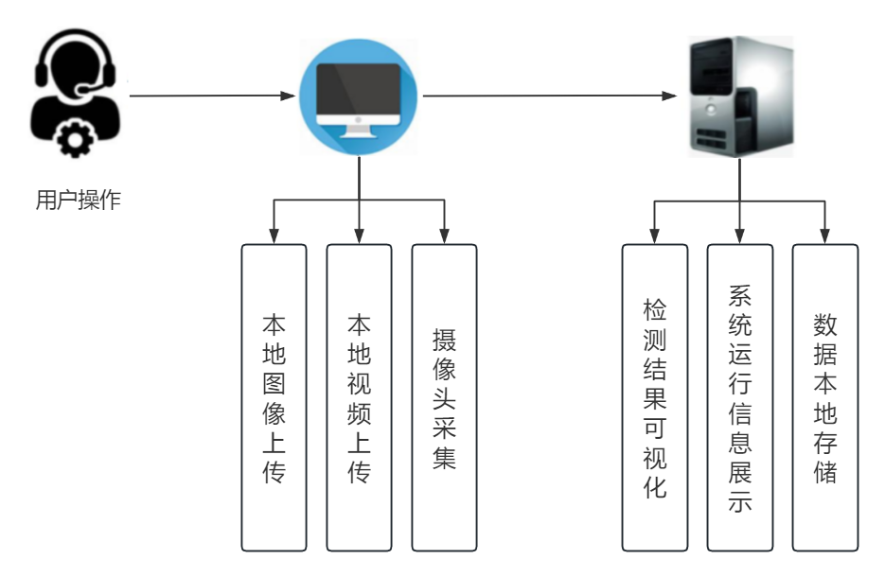
图4-1 系统架构

4.3 系统实现技术
整个基于YOLOv8的微表情识别系统基于Python进行开发，图像处理相关操作使用OpenCV库进行开发，比如对微表情图像进行预处理、特征提取等，为后续识别提供图像基础。可视化界面设计使用PyQt框架进行实现，方便用户与系统进行交互，直观展示微表情识别的结果等信息。算法部分使用Pytorch深度学习框架进行开发，完成模型的训练、部署和接口开发。本系统开发所需环境各项配置如表4-1所示。
表4-1 系统开发环境配置
类型 | 版本
操作系统 | Ubuntu20.04
CPU | Intel Core i9-9900k
GPU | NVIDIA GeForce GTX 3080
Python | 3.8
OpenCV | 2.4

4.4 系统功能展示
如图4-2所示展示了整个基于YOLOv8的微表情识别系统的主界面。主界面分为三个区域，左上区域为功能区域，系统提供三种文件导入方式：本地图片导入、本地视频导入以及摄像头采集。用户可以点击“上传图片”进行本地图像选择。左下区域为模型识别分类结果区域，右侧区域为检测结果可视化区域，系统会将识别结果可视化并展示给用户。
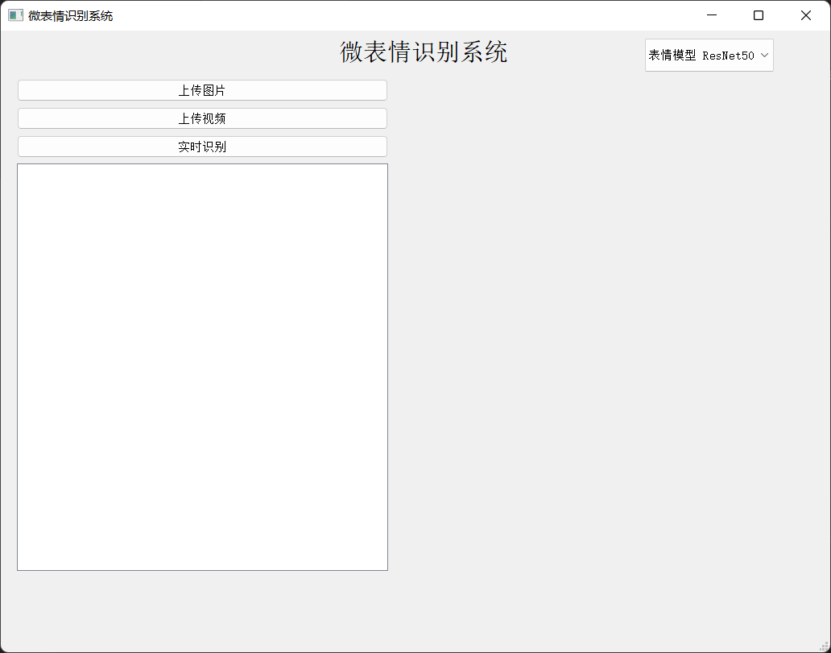
图4-2 系统主界面
如图4-3所示展示了系统选择文件夹界面，用户点击“上传图片”后，系统会调用文件管理器，用户可以自主选择存储待识别图像的本地文件夹，点击确认按钮，即可完成选择。完成选择后，系统会扫描该文件夹下所有图像数据，根据文件后缀进行自动筛选，读取符合要求的图像数据。然后将数据输入模型，进行识别，识别完成后展示检测结果。
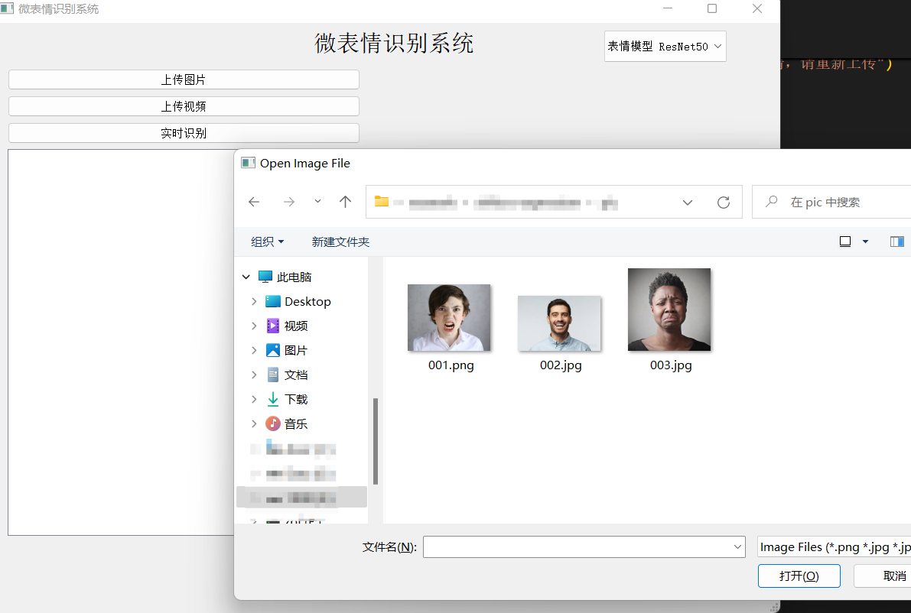
图4-3 选择图像界面
如图4-4和4-5展示了系统对微表情图片的检测结果，可以看到左侧区域显示了模型分类结果，右侧展示了可视化检测结果。该系统可以实现对微表情图像准确的识别与分类。
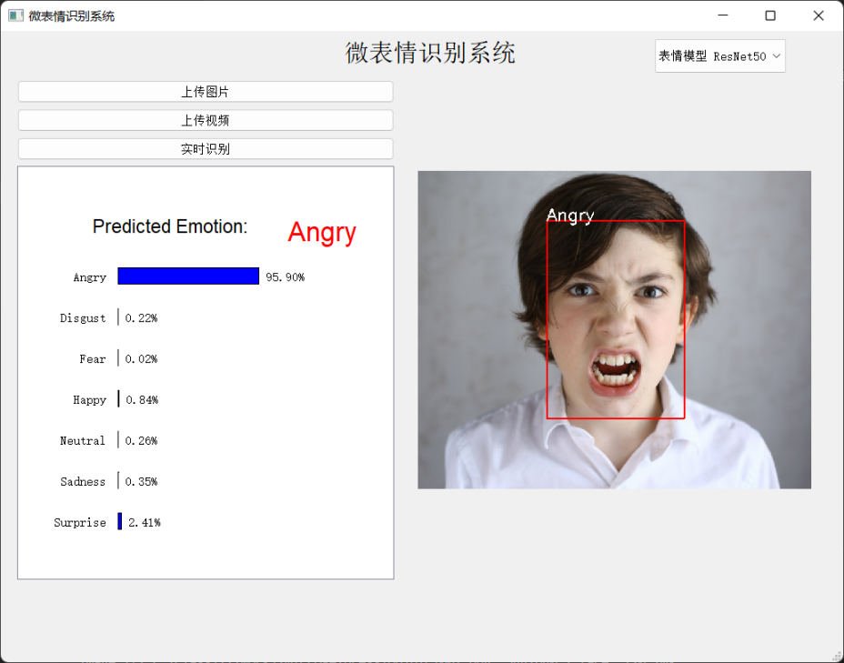
图4-4 系统检测结果展示
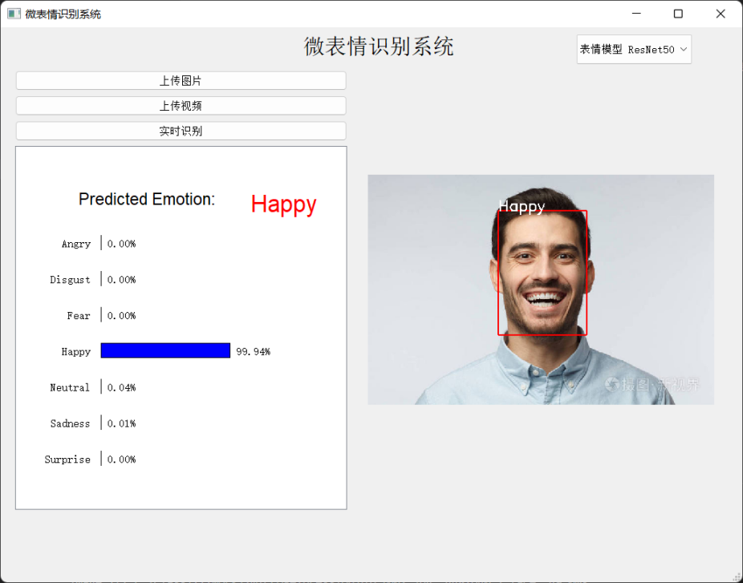
图4-5 系统检测结果展示

总结与展望
本文针对微表情识别任务，引入计算机视觉相关技术，实现了基于改进的YOLOv8微表情识别算法。针对面部特征提取不足的问题，引入多尺度特征感知模块，提高模型对面部细节特征的提取能力；针对传统IoU损失对模型监督的局限性，引入SIoU损失函数，提高模型的定位精度并且提高训练效率。另外，针对数据集多样性不足的问题，在训练前进行数据增强操作，以提高模型的鲁棒性和泛化性。在测试集上对面部微表情图像进行检测，通过与YOLO系列算法进行对比，证明了改进算法的有效性和鲁棒性。除此以外，还基于改进的YOLOv8微表情识别算法设计并构建了微表情识别系统，该系统可以接受图像、视频、摄像头作为输入数据，使用改进后的模型进行推理和检测，检测结果可视化展示给用户，并提供相关检测信息和系统运行数据供用户查看，帮助用户提高微表情识别的效率。
展望未来，微表情识别技术将在更多领域展现出其独特的价值和潜力。随着人工智能和计算机视觉技术的不断发展，我们可以预见以下几个方面将成为微表情识别技术研究的重点和方向：
首先，模型的进一步优化将是关键。尽管本文提出的改进算法在微表情识别任务上取得了显著成效，但模型在复杂场景下的鲁棒性和准确性仍有提升空间。未来研究可以探索更先进的网络结构、优化算法和损失函数，以进一步提升模型的性能。例如，可以结合Transformer架构，利用其自注意力机制捕捉面部表情的全局依赖关系，从而提高模型对微表情细微变化的捕捉能力。其次，跨模态融合技术将成为微表情识别领域的一个重要研究方向。通过将微表情识别与其他生物特征识别技术（如语音识别、生理信号监测等）相结合，我们可以构建更加全面和准确的情感识别系统。这种跨模态融合不仅能够提高识别的准确性，还能增强系统在不同应用场景下的适应性和鲁棒性。此外，随着可穿戴设备和物联网技术的普及，微表情识别技术有望在更广泛的场景中得到应用。例如，在智能家居、健康监测、教育辅导等领域，微表情识别技术可以为用户提供更加个性化和智能化的服务。通过实时监测用户的情绪状态，系统可以自动调整环境参数、提供个性化建议或进行情感疏导，从而提升用户体验和生活质量。最后，随着技术的不断进步和应用场景的不断拓展，微表情识别技术将面临更多的挑战和机遇。未来研究可以关注如何在实际应用中进一步提高识别的实时性、准确性和鲁棒性，以及如何更好地保护用户隐私和数据安全。同时，探索微表情识别技术在情感计算、人机交互、心理健康等领域的新应用，将为推动相关领域的发展做出重要贡献。

参考文献
- Ekman P, Friesen W V. The repertoire of nonverbal behavior: Categories, origins, usage, and coding[J]. Semiotica, 1969, 1(1): 49-98.
- Shreve M, Godavarthy S, Goldgof D,et al. Macro-and micro-expression spotting in long videos usings patio-temporal strain[C]. IEEE Internationa Conference on Automatic Face &Gesture Recognition. SantaBarbara,CA,USA,2011:51-56.
- Ben X,Zhang P,Yan R,et al. Gait recognition and micro-expression recognition based on maxmum margin projection with tensor representation[J]. Neural Computing and Applications,2016,27(8):2629-2646.
- Min K S, Zulkifley M A, Kamari N. A Review of Automated Micro-expression Analysis[J]. Jurnal Kejuruteraan, 2022, 34(5): 763-775.
- Patel D, Hong X, Zhao G. Selective deep features for micro-expression recognition [C].In 2016 23rd International Conference on Pattern Recognition (ICPR), 2016: 2258-2263.
- Wang S. J., Li B. J., Liu Y. J., et al. Micro-expression recognition with small sample size by transferring long-term convolutional neural network[J]. Neurocomputing, 2018, 312: 251-262.
- Kim D. H., Baddar W. J., Ro Y. M. Micro-expression recognition with expressionstate constrained spatio-temporal feature representations[C]. Proceedings of the 24th ACM international conference on Multimedia. 2016: 382-386.
- 刘宇灏．微表情识别的理论和方法研究[D].南京：东南大学，2016．
- Chen B,Zhang Z, Liu N, et al.Spatiotemporal Convolutional neural network with convolutional block attention module for micro-expression recognition[J]. Information, 2020; 11(8):380.
- R J, F A. YOLOv3: an incremental im-provement [J]. arXiv:1804.02767, 2018.
- B A, W C Y, L H Y M. YOLOv4: optimal speed and accuracy of object detection[J]. arXiv:2004.10934, 2020.
- G J, C A, A S, et al. Ultralyt-ics/yolov5: V7.0-YOLOV5 SOTA realtime instance seg-mention[DB]. Zenodo, 2022.
- LI C Y, L L, J H L, et al. YOLOv6: a single-stage object detection framework for industrial applications[J]. arXiv:2209.02976, 2022.
- W C Y, B A, L H Y M. YOLOv7: trainable bag-of-freebies sets new state-of-the-art for re-al-time object detectors[C]//Proceedings of the IEEE/CVF Conference on Computer Vision and Pattern Recognition, 2022:7464-7475.
- 苏育挺，王蒙蒙，刘婧，等．基于多运动特征融合的微表情识别算法[J]．激光与光电子学进展，2020，57(14)：353-358．
- 廖强，王宇．基于迁移学习 ResNet50 的表情识别[J]．中国科技信息，2023，(09)89-92．
- Enku Y K, Bai B, Wan F, et al. Two-dimensional convolutional neural network-based signal detection for OTFS systems[J]. IEEE wireless communications letters, 2021, 10(11): 2514-2518.
- Zhao S, Tao H, Zhang Y, et al. A two-stage 3D CNN based learning method for spontaneous microexpression recognition[J]. Neurocomputing, 2021, 448: 276-289.
- 于明，钟元想，王岩．人脸微表情分析方法综述[J]．计算机工程，2023，49(02)：1-14．
- 姜冰，王慧莹，陈晨，等．基于 AlexNet 卷积神经网络的人脸情绪识别技术研究[J]．电脑知识与技术，2022，18(27)：24-26．
- Li Y, Huang X, Zhao G. Joint local and global information learning with single apex frame detection for micro-expression recognition[J]. IEEE Transactions on Image Processing, 2020, 30: 249-263.
- Yap C H, Cunningham R, Davison A K, et al. Synthesising facial macro-and micro-expressions using reference guided style transfer[J]. Journal of Imaging, 2021, 7(8): 142.
- Ke W, Chen Y, Pang Y, et al. An activate appearance model-based algorithm for ear characteristic points positioning[J]. Concurrency and Computation: Practice and Experience, 2022, 34(27): e7315.
- Gogic I, Ahlberg J, Pandzic I S. Regression-based methods for face alignment: A survey[J]. Signal Processing, 2021, 178: 107755.
- Liu Y., Li Y., Yi X., et al. Micro-expression recognition model based on TV-L1 optical flow method and improved ShuffleNet[J]. Scientific Reports, 2022, 12(1): 17522.
- Zhang J., Liu F., Zhou A. Off-tanet: a lightweight neural micro-expression recognizer with optical flow features and integrated attention mechanism[C]. Pacific Rim International Conference on Artificial Intelligence. Cham: Springer International Publishing, 2021: 266-279.
- Y. Atoum, Y. Liu, A. Jourabloo, and X. Liu. Face anti-spoofing us-ing patch and depth-based cnns. In 2017 IEEE International Joint Conference on Biometrics (IJCB), pages 319–328, 2017.
- Chingovska, A. Anjos, and S. Marcel. On the effectiveness of local binary patterns in face anti-spoofing. In 2012 BIOSIG - Proceedings of the International Conference of Biometrics Special Interest Group (BIOSIG), pages 1–7, 2012.
- Tiago de Freitas Pereira, André Anjos, José Mario De Martino, and Sébastien Marcel. Lbp − top based countermeasure against face spoof-ing attacks. In Jong-Il Park and Junmo Kim, editors, Computer Vi-sion - ACCV 2012 Workshops, pages 121–132, Berlin, Heidelberg, 2013. Springer Berlin Heidelberg.
- Litong Feng, Lai-Man Po, Yuming Li, Xuyuan Xu, Fang Yuan, Terence Chun-Ho Cheung, and Kwok-Wai Cheung. Integration of image quality and motion cues for face anti-spoofing: A neural network approach. Journal of Visual Communication and Image Representation, 38:451 – 460, 2016.
- Amin Jourabloo, Yaojie Liu, and Xiaoming Liu. Face de-spoofing: Anti-spoofing via noise modeling. In The European Conference on Computer Vision (ECCV), September 2018.
- Kaiming He, Xiangyu Zhang, Shaoqing Ren, and Jian Sun. Deep resid-ual learning for image recognition. In The IEEE Conference on Com-puter Vision and Pattern Recognition (CVPR), June 2016.
- Ausif Mahmood. Deep face liveness detection based on nonlinear dif-fusion using convolution neural network. In Signal, Image and Video Processing, pages 713–720, 2017.
- C. Nagpal and S. R. Dubey. A performance evaluation of convolutional neural networks for face anti spoofing. In 2019 International Joint Conference on Neural Networks (IJCNN), pages 1–8, 2019.
- Xiaoguang Tu, Hengsheng Zhang, Mei Xie, Yao Luo, Yuefei Zhang, and Zheng Ma. Enhance the motion cues for face anti-spoofing using CNN-LSTM architecture. CoRR, abs/1901.05635, 2019.
- Shifeng Zhang, Ajian Liu, Jun Wan, Yanyan Liang, Guogong Guo, Sergio Escalera, Hugo Jair Escalante, and Stan Z. Li. CASIA-SURF: A Large-scale Multi-modal Benchmark for Face Anti-spoofing. arXiv e-prints, page arXiv:1908.10654, August 2019.

致 谢
行文至此，转眼来到最终章。
首先由衷地感谢我的论文指导老师刘兴庭老师，桃李不言，下自成蹊。从开题报告的细节把控到论文的体系建立，老师给我提供了许多宝贵的意见，正是有了老师长达数月的谆谆教诲，我的论文才得以顺利完成，同样感谢大学四年遇到的所有老师，感谢你们一直以来的关心与指导，让我完成了青春的蜕变。愿老师们万事顺遂，桃李芬芳。
其次感谢我的爸爸妈妈，爱人如养花，我的父母是全世界最好的花匠。家是最温暖的港湾，回家就是我恢复能量最好的调节方式，谢谢你们的托举和爱，让我从小到大没有羡慕过任何其他人，是你们让我有底气大胆且自由地去做任何我想做的事。希望我的父母及家人们平安康乐，岁岁年年。
再次感谢我的朋友们，很少和你们说谢谢，但你们一定知道这里面有你。对我来说，我的好朋友就是我的光，是我在现实中最容易触碰到的光，我们注定相遇，我们注定相互照亮，我的朋友都是世界上最好最棒的人，同样我们也并肩而立，要一起成为更好的我们噢。
此外感谢我最爱的乐队五月天，Mayday Land是我永远的乌托邦，在这里有时光机，有任意门，有自强隧道，而我永远都是幸福快乐的小孩，五月天永远陪我二十岁！谢谢这个时代有五月天，谢谢你们成为五月天，谢谢你们一路陪我到这里。
最后感谢我自己，如果这个世界真的好恶参半，那么希望我的底色永远都是善良和勇敢。要记得勇敢勇敢再勇敢，一步步完成当时心愿。
下一站，我的第二人生。

谭筱
2025年5月20日

